**МУ «Управление образования» Администрации Шелковского**

**муниципального района Чеченской Республики**

**МБОУ «Сары-Суйская средняя общеобразовательная школа»**

**BS00554_**

**( 366107. Чеченская Республика, Шелковской муниципальный район, с. Сары-Су ,ул. Школьная, 1)**

**Информация**

**о проделанной работе, приуроченной Международному дню птиц**

**от 01.04.17г.**

Первого апреля мы отмечаем Международный День птиц. В связи с этим по школе проведены некоторые мероприятия.

В двух вторых классах проведено общее мероприятие по теме «Птицы – наши друзья». Большую предварительную подготовку провели руководители Аджигайтканова К.Н. и Тулумбаева Х.К. Дети в игровой форме узнали об особенностях птиц, разгадали загадки, показали мини-сценку «Разговор птиц», затем показали домашнее задание «Моя любимая птичка», рассказали о ней…

Учащиеся 3 «а» класса Байрамбаевой Е.К. узнали не только о том, что есть перелетные птицы и оседлые, но узнали о том, для чего служат перья, какие бывают клювы у птиц. Каждый ребенок на столе имел фотографии разных птиц. На уроке дети узнали интересные факты из жизни птиц. Обучающимися были подготовлены пословицы и поговорки о птицах. Тема урока «Пернатые друзья».

Интересно прошел классный час в 4 «а» классе. Руководитель Манкаева Р.С. разделила класс на три группы. Дети разгадывали, о какой птице идет речь, соединяли начало и конец пословиц, по голосам определяли, какая птица кричит или поет. Затем каждая группа получила листы со словами, дети соединяли птицу и ее «профессию».

Новикова М.А. в своем 8 «а» классе провела урок по той-же теме, в ходе которого ребята познакомились с «птичьим календарем», разгадали кроссворд, отвечали на вопросы о птицах.

Картакаева Г.А., учитель биологии, провела классный час по теме «1 апреля –День птиц». Мероприятие прошло в игровом варианте, команда «Ласточки» одержала победу над командой «Воробьи».

В этот же день проведена общешкольная линейка, посвященная Международному Дню Птиц. Организовала и провела её учитель биологии Картакаева Г.А. В заключение, пригласила всех желающих на игровое мероприятие, которое проводила между двумя параллелями.

Библиотекарь школы Салимгереева М.А. выпустила стенд «Птицы – наши друзья».Он влючал в себя пословицы, кроссворд и информацию о птицах.

**Информацию подготовила ЗВР \_\_\_\_\_\_\_\_\_\_\_\_\_\_\_\_\_\_\_ З.И. Даутова**

**Фото - приложение**

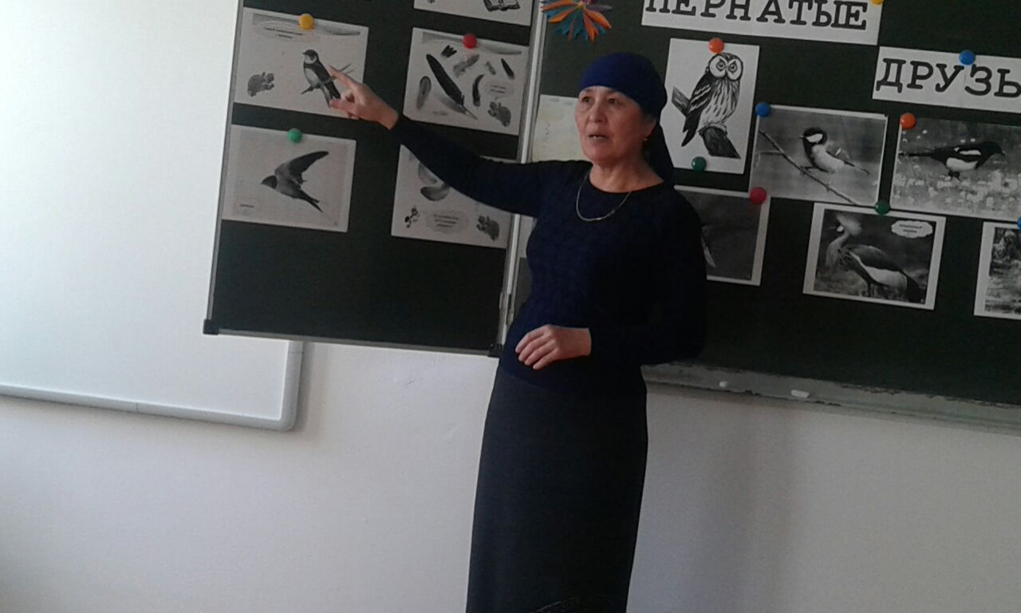 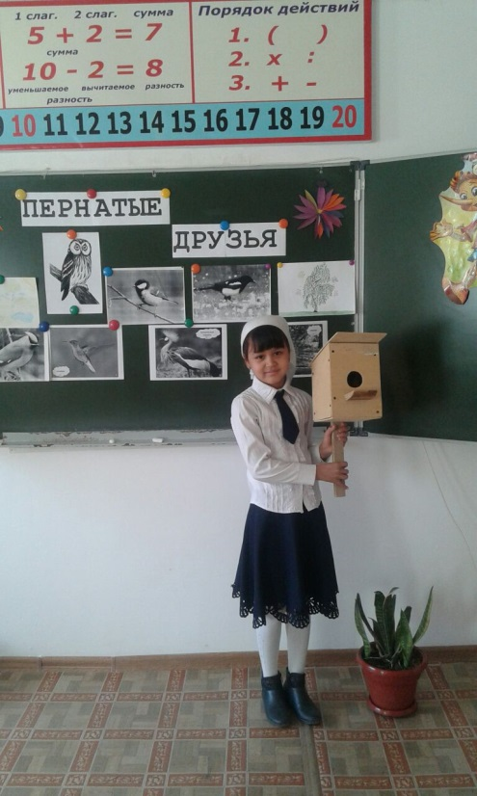 **Кл.час в 3 «а» классе**

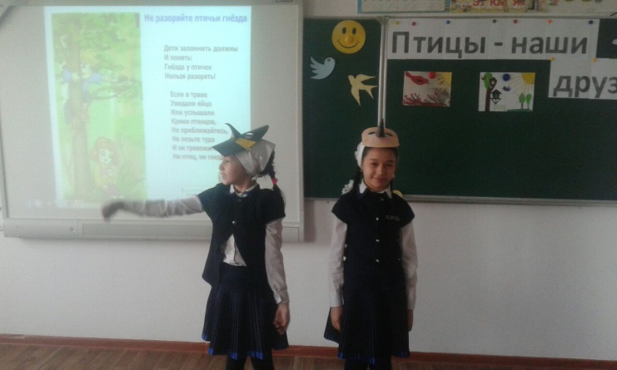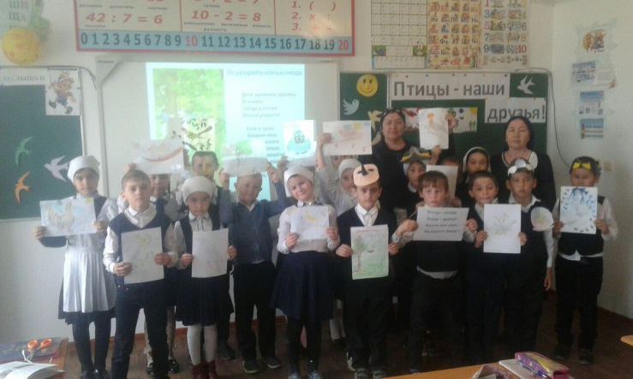 **Мероприятие в 2 «а» и 2 «б»**

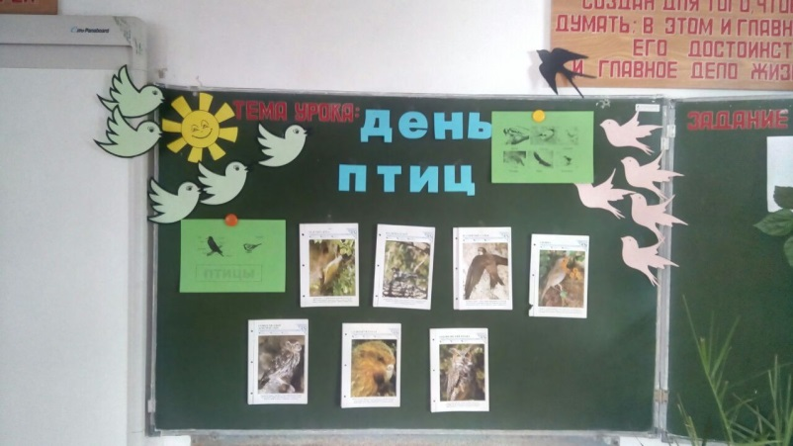 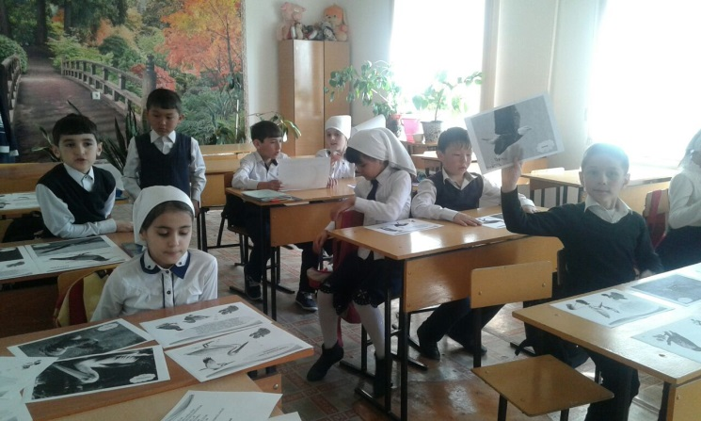

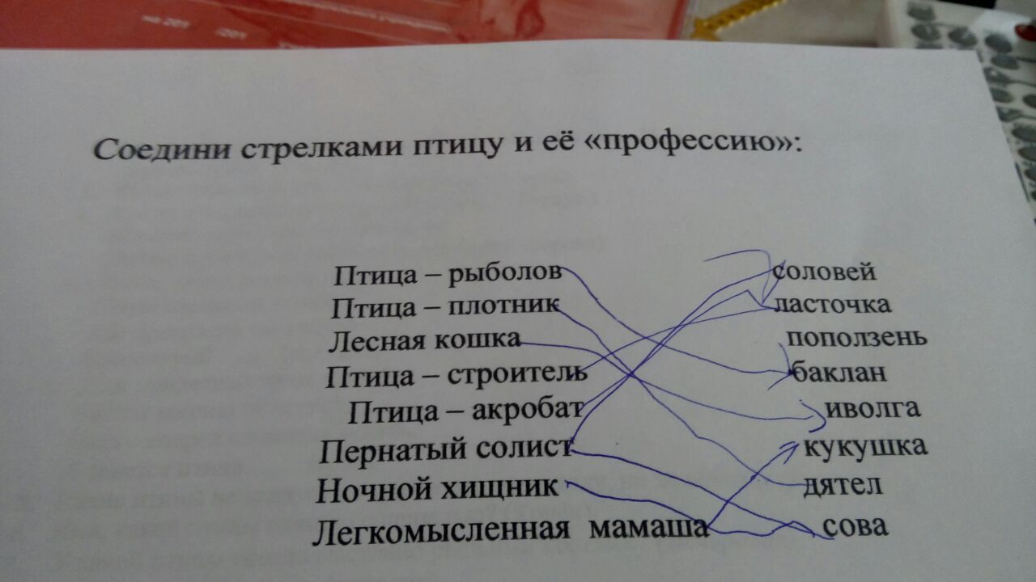 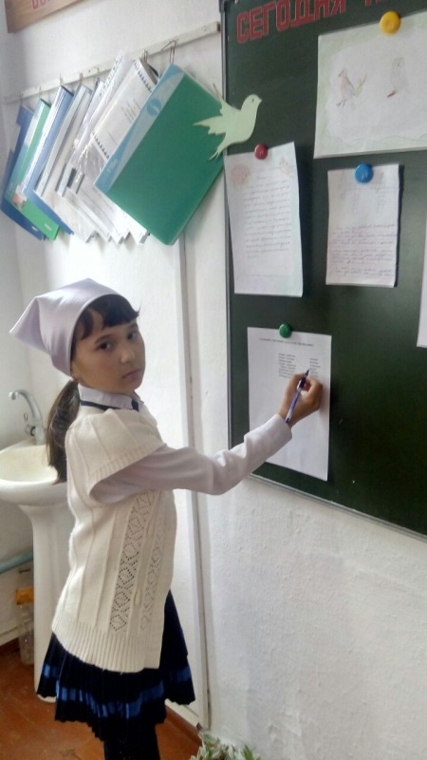 **Кл.час в 4 «а» классе**

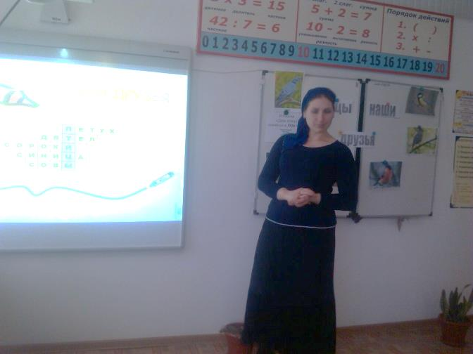 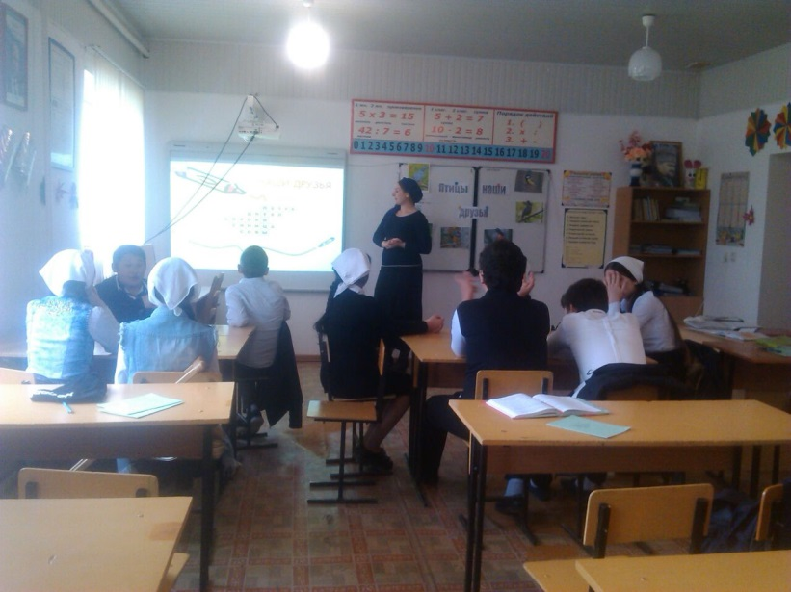 **Кл.час в 8 «а» классе**

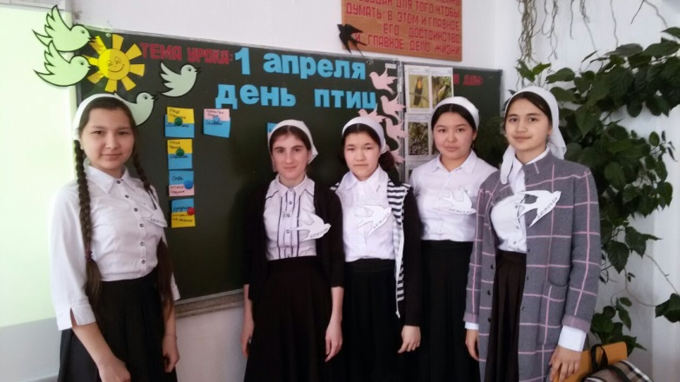 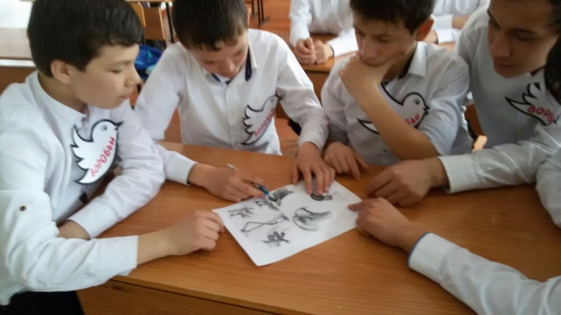 **Кл.час в 8 «б» классе**

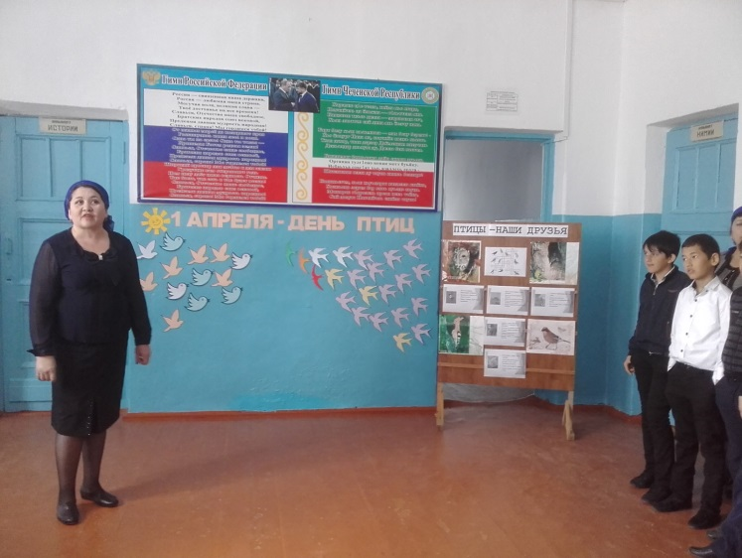 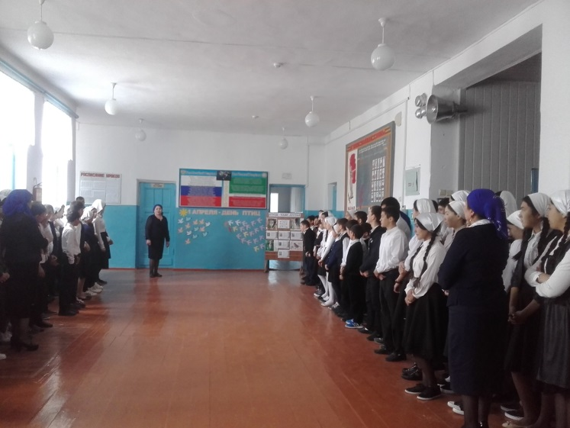 **Общешкольная линейка**

